
实 验 预 习 报 告

姓 名：王航 班 级：F0703028 学 号：5070309025 实验成绩：
同组姓名： 实验日期：2008/04/28 指导老师： 批阅日期：
-------------------------------------------------------------------------------
【实验原理简述】
电阻测量有三大类。惠斯登电桥法测中值电阻(10-10⁶Ω),四端法测低值电阻(10Ω以下)，兆欧表和数字万用表测高值电阻(10⁷Ω以上)。
惠斯登电桥的工作原理
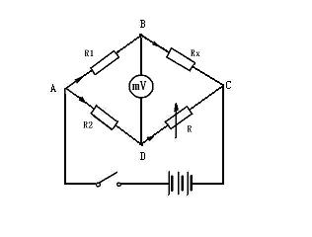
如图所示,,,和称为“桥臂”。适当调节,和的值，使电压表的显示电压为零。称为“电桥平衡”。电桥平衡时，可通过AB和AD，BC和DC两端电压相等，AB和BC，AD和DC两端电流相等，得到：
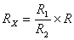
四端法的工作原理如图所示，电流I已知，测待测电阻两端的电压，就得到待测电阻的阻值大小：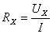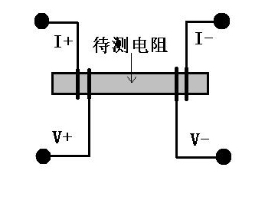
四端法中，电流引线在电压引线之外，数字电压表的输入阻抗很高，因此电流和电压引线的接触电阻和引线电阻都可以忽略不计。
电阻率 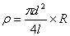，其中l为电阻长度，d为电阻的直径。
【原始数据记录表】
1)电阻测量
样品 | R₁(Ω) | R₂(Ω) | R₁/R₂ | R(Ω) | R_{x}(Ω)

R_{A}

R_{B}

R_{C}
2.四端法测低值电阻
数据如下：
I(mA) | S-1 U(mV) | S-2 U(mV) | S-3 U(mV)

电阻率的计算

样品 | R(Ω) | d(mm) | l(mm) | ρ=πd²R/4l (10⁻⁷ Ωm)

S-1
S-2
S-3

